Público Alvo: Gestores de Comunicação (CECOM)
Manuais de operações básicas do sistema SIGAdmin
- Como realizar auto cadastro no sistema SIG
- Mantenha seu email atualizado
Maiores informações sobre o sistema SIGAdmin:
- SIGADMIN - Sistema Integrado de Gestão da Administração e Comunicação

Olá, Usuário!

Seja bem vindo aos manuais do sistema SIGAdmin!
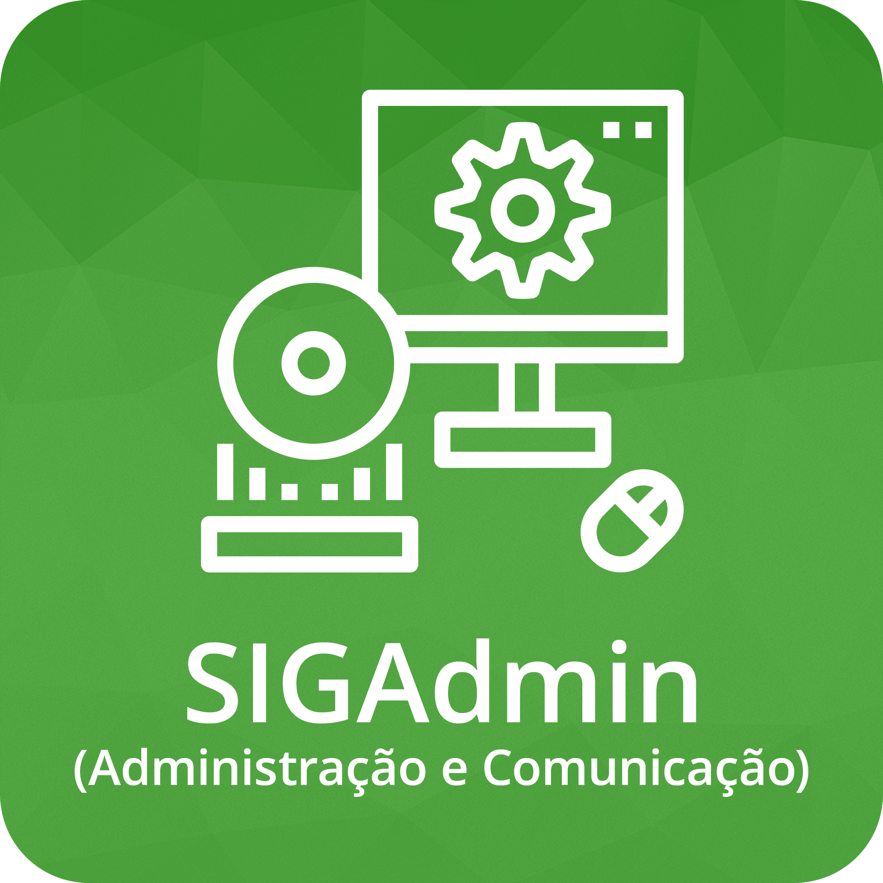SIGAdmin
- Notificações de Usuários (Procedimentos para solicitação de permissão)
- Como encaminhar notificações
- Como encaminhar notificações para Discentes
- Template para comunicados

